Bước 1: Phân tích Use Case & Xác định UI Element
Actor: Khách hàng đã mua sản phẩm
Hành động của người dùng | UI Element
Chọn số sao (1-5) | Rating star (5sao)
Nhập tiêu đề đánh giá | Text input

Bước 2: Vẽ Wireframe theo luồng
https://www.figma.com/design/kyjqWpqPVEmAEVdtXqLFp2/Untitled?node-id=0-1&t=NbUkorFLnYIg8lDa-1

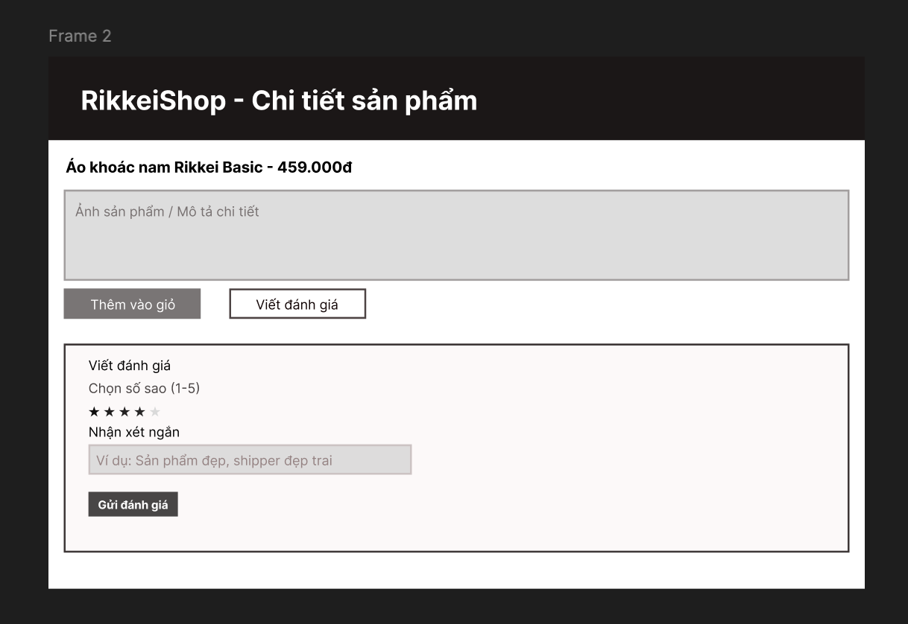
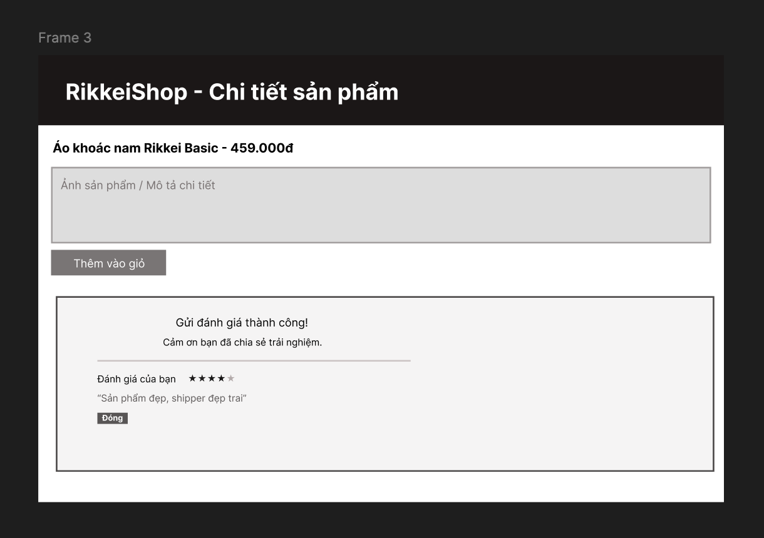
Bước 3: Tinh chỉnh theo nguyên tắc UI
Nếu hệ thống chỉ đóng form sau khi người dùng nhấn "Gửi đánh giá" mà không hiển thị thông báo nào thì đây là Bad UX
Người dùng sẽ không biết đánh giá đã được gửi thành công hay chưa. Điều này vi phạm nguyên tắc Feedback vì hệ thống không phản hồi kết quả thao tác của người dùng

